PRINCIPES :
L'usinage mécanique du bois met en œuvre plusieurs facteurs :
- Les matériaux à usiner :
- Les bois: Matériaux dirigés, hétérogènes, anisotropes.
- Les dérivés du bois: Matériaux abrasifs.
- Les plastiques P V C
- Les alliages légers: aluminium etc.
- L'usinage :
Il est réalisé par enlèvement de matière à l'aide d'arêtes tranchantes ; généralement animées et par conjugaison de plusieurs mouvements :
- mouvement de coupe,
- mouvement d’avance,
- mouvement de pénétration.
- L’outil de coupe qui peut être :
- à tranchant unique ex : lame de dégauchisseuse, dérouleur tenonneuse.
- à tranchant multiple ex : outil de toupie, lame scie à ruban, scie circulaire.
- à coupe abrasive ex : bande de ponceuse.
- Les mouvements de coupe de l’outil :
- Alternatif :
    - rectiligne ex : scie sauteuse.
    - elliptique ex : couteau central mortaiseuse à 3 outils alternax
- Continu :
    - rectiligne ex : lame de scie à ruban.
    - elliptique ex : abrasif ponceuse orbitale.
    - circulaire ex : outil de toupie.
    - Semi-circulaire ex : partie active de l’outil de la mortaiseuse à chaine.
- Mouvement d’avance :
- Par translation de la pièce : ex : dégauchisseuse.
- Par translation de l’outil : ex : mortaiseuse.
- Mouvement de pénétration ou profondeur de passe :
- Lié la pièce ex : dégauchisseuse.
- Lié à l’outil ex : mortaiseuse à bédane.
RÉALISATION D’UN COPEAU :
- C’est la combinaison de plusieurs mouvements entre l’outil et la pièce :
Usinage en OPPOSITION Usinage en CONCORDANCE

Ex : Toupie

- Représentation graphique : ex sur la toupie.
Travail en OPPOSITION

Travail en CONCORDANCE, entraîneur mécanique OBLIGATOIRE

- Analyse des paramètres :

FP : force de pénétration de l’outil
FC : force de coupe de l’outil
R : c’est la Résultante (somme) de la force de pénétration (FP) et de la force de coupe (FC).
ANGLE DE LEVAGE : c’est l’angle formé par le vecteur (R) des forces de coupe et de pénétration et la surface de la pièce. Sa valeur peut être :
- Positive : il y a risque d’éclatement de la matière.
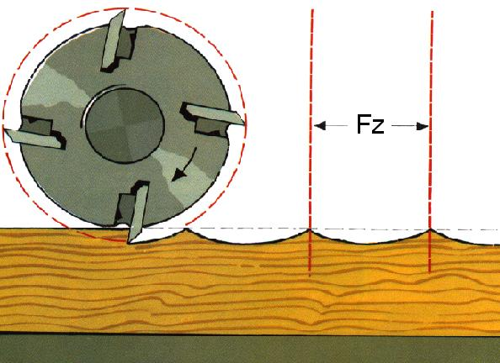
- Négative : il n’y a pas d’éclatement de la matière.
PARAMÈTRES DÉTERMINANTS L’USINAGE
V_{f} = Vitesse d’avance de la pièce usinée en mètres par minute (m/min).

V_{c} = Vitesse de coupe en mètres par seconde (m/s).
n = Fréquence de rotation de l’outil en tours par minute (t/min).

Z = Nombre de dents arasante de l’outil formant la coupe cylindrique.

F_{z} = Avance par dent ou pas d’usinage en mm.

ÉTUDE DES PARAMÈTRES DE COUPE
Vitesse d’Avance : V_{f} en mètre par minute
V_{f} (m/min)= f_{z} . n . Z
  - C’est la vitesse du déplacement relatif : pièce / outil.
  - Cette vitesse s’exprime en mètre par minute (m/mn).
  - Caractéristiques des paramètres :
- f_{z} = Pas d’usinage exprimé en millimètre (mm)
- Z = Nombre d’arêtes tranchantes (dépend de l’outil)
- V_{f} = Vitesse d’avance exprimée en mètre par minute (m/min)
- n ou S (Speed) ou F = Fréquence de rotation exprimée en tour par minute (tr/min)

Vitesse de Coupe : V_{c} en mètre par seconde
  - C’est la distance parcourue par une arête tranchante en une seconde.
  - Cette vitesse s’exprime en mètre par seconde (m/s).
 π . d_{e} . n
V_{c} = = m/s
60000
  - Caractéristiques des paramètres :
- π = Périmètre de l’outil (π 3,14)
- d_{e}= Diamètre extérieur de l’outil exprimé en mètre (mm)
- n ou S (Speed) = Fréquence de rotation exprimée en tour par minute (tr/min)
- 60000 pour convertir des minutes (60)en secondes et des millimètres (1000) en mètres

V_{c} = Vitesse de coupe exprimée en mètre par seconde (m/s)
Fréquence de Rotation : n en tour par minute
  - C’est le nombre de tours qu’effectue une arête tranchante en une minute.
  - Elle s'exprime en tours par minute (tr/min).
V_{c} . 6000
n = = tr/min
π . d_{e}
  - Caractéristiques des paramètres :
- π = Périmètre de l’outil (π 3,14)
- d_{e}= Diamètre extérieur de l’outil exprimé en mètre (mm)
- V_{c} = Vitesse de coupe exprimée en mètre par seconde (m/s)
- 6000 pour convertir des secondes (60) en minutes et des centimètres (100) en mètres
- n ou S (Speed) = Fréquence de rotation exprimée en tour par minute (tr/min)

Pas d’usinage : F_{z} exprimé en mm
1000 . V_{f}
f_{z} = = mm
n . Z
  - C’est la distance en millimètre (mm) entre deux traces successives d’arêtes tranchantes.
  - Caractéristiques des paramètres :
- f_{z} = Pas d’usinage exprimé en millimètre (mm)
- 1000 pour convertir des mètres en millimètres.
- V_{f} = Vitesse d’avance exprimée en mètre par minute (m/min)
- Z = Nombre d’arêtes tranchantes (dépend de l’outil)
- n ou S (Speed) = Fréquence de rotation exprimée en tour par minute (tr/min)
- Abaque de définition :

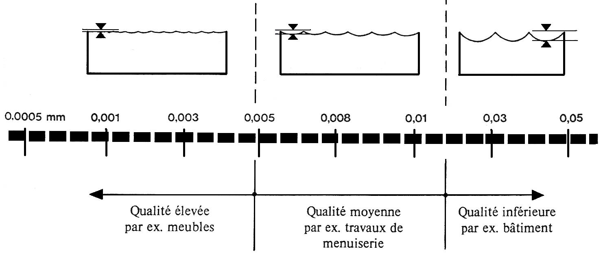
Profondeur de l’onde profondeur de l’onde profondeur de l’onde

Profondeur de passe : a_{p} exprimée en mm
  - C’est la profondeur de pénétration de l’arête tranchante dans le bois.
  - Caractéristiques des paramètres :
f_{z}²
h = = mm
4 . d_{e}
- h = Profondeur d’onde exprimé en millimètre (mm)
- f_{z} = Pas d’usinage exprimé en millimètre (mm)
- d_{e} = Diamètre extérieur de l’outil exprimé millimètre (mm)

Tout comme pour le pas d'usinage, c'est la qualité que l’on veut obtenir qui détermine le choix de la profondeur de passe (h). Pour obtenir un bon état de surface, l'expérience montre qu'il faut choisir une profondeur de passe d'environ 0,005 mm.

Epaisseur moyenne du copeau : e_{m} exprimée en mm
  - Elle peut être comprise entre 0,16 et 0,04 mm selon la qualité de l’usinage.
a_{p}
e_{m} = f_{z} .= mm
d_{e}
  - Caractéristiques des paramètres :
- e_{m} = Épaisseur moyenne du copeau exprimée en millimètres (mm)
- f_{z} = Pas d’usinage exprimé en millimètre (mm)
- a_{p} = Profondeur de passe exprimée en millimètres (mm) ou
- d_{e} = Diamètre extérieur de l’outil exprimé en mètre (m)
1000 . V_{f}a_{p}
e_{m} = = mm
n . Zd_{e}
  - Valeurs de l’épaisseur moyenne du copeau :
- ébauche entre 0,16 mm et 0,4 mm,
- soignée entre 0,04 mm et 0,16 mm,
- très soignée entre 0,002 mm et 0,004 mm.

TABLEAU DES SYMBOLES INTERNATIONNAUX

SYMBOLE | UNITE | TERMES
a_{p} | mm | Profondeur de passe
d_{e} | mm | Diamètre extérieur outil
f_{z} | mm | Avance par dent ou pas d’usinage
L | mm | Longueur totale usinée
n | tr/min | Fréquence de rotation
V_{c} | m/s | Vitesse de coupe (par rapport à la pièce)
V_{f} | m/min | Vitesse d’avance (par rapport à la pièce)
Z |  | Nombre de dents de l’outil

APPLICATION
  - Soit les valeurs sont calculées séparément en utilisant les formules et en contrôlant les unités à utiliser.

  - Soit il y a lecture d’un (ou plusieurs) abaque afin de déterminer les valeurs recherchées.

    - Ex : les vitesses de coupe sont connues, les natures des arêtes tranchantes, le type d’outil et son diamètre, on peut alors trouver la fréquence de rotation directement sur l’abaque de l’INRS.

CONCLUSION
Les différentes valeurs utilisées sont pour des outils circulaires. Le calcul de chaque paramètre intervenant dans l’usinage a pour objectif la réalisation du meilleur état de surface possible en fonction du travail à réaliser (cahier des charges).
Il faut être très vigilant quand aux unités employées dans les calculs et contrôler chaque étape de sa démarche.

